Информация для прессы

2 апреля 2014 г.

Свет как способ коммуникации

В рамках выставки Light+Building-2014 Philips представила инновационные световые решения для всех сегментов рынка

Франкфурт, Германия – В рамках крупнейшей международной торговой выставки дизайна, архитектуры и светотехники Light+Building-2014 компания Philips продемонстрировала портфолио новейших разработок в области освещения. Обладая обширной экспертизой во всех ключевых сферах: индустрии, спорте, ритейле, городском и домашнем освещении, Philips представила инновационные технологии, ставшие ярким доказательством того, что роль света в современном мире усиливается с каждым днем, он выходит за рамки лишь утилитарной функции.

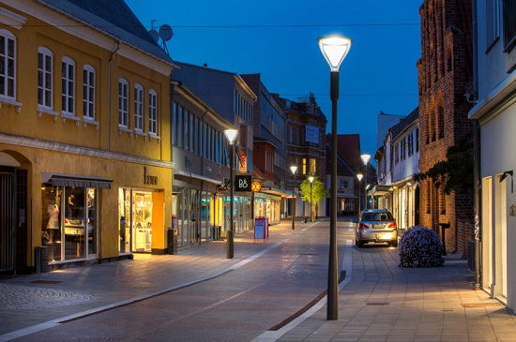
С течением времени освещение трансформировалось в динамичный, многослойный, эффективный и живой инструмент дизайна и коммуникации. Теперь оно может служить конкурентным преимуществом в бизнесе и даже технологией навигации. Ключевой темой разработок на выставке Light+Building-2014 стали интегрированные системы освещения (Connected Lighting). В 2014 году Philips снова оказалась первопроходцем и доказала свое лидерство, представив «умное освещение» для дома, офисов, индустрии ритейла и даже целых городов.
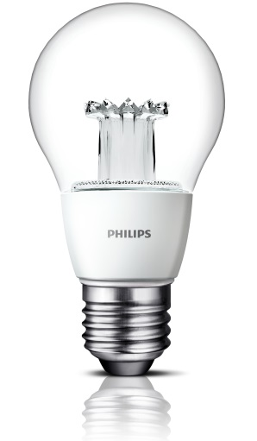
«Philips создает значимые инновации, улучшая жизнь людей по всему миру уже более 100 лет, и обладает крупнейшим портфолио световых решений, насчитывающим около 80 000 продуктов, – говорит Марина Тыщенко, вице-президент и глава сектора Philips «Световые решения» в России и СНГ. – Компания постоянно инвестирует в научно-исследовательские разработки в области световых решений. Так, в 2013 году Philips вложила более 400 млн евро в развитие инновационных технологий. На выставке мы представили свои передовые разработки – уникальные системы «умного освещения» как для домашнего, так и для профессионального использования».
Интегрированные световые решения обладают множеством преимуществ, одним из которых является значительное снижение электропотребления. К примеру, установка автоматического диммирования и датчиков движения в многоуровневых гаражах или использование мобильного приложения, позволяющего сотрудникам удаленно управлять освещением офисного пространства, обеспечивают энергоэффективность до 80%.
Вторая отличительная черта интегрированных систем – создание ярких впечатлений. С помощью Connected Lighting можно настроить источники света так, чтобы они загорались цветом любимой команды в момент, когда она забивает гол, или просто подобрать уровень освещенности и атмосферу под настроение, не вставая с кресла.
Преимуществом использования «умных» интегрированных систем освещения также является увеличение конкурентоспособности бизнеса. К примеру, представленные решения для ритейла предлагают принципиально новый подход к совершению покупок. Светильники, работающие как маяк, позволяют передавать необходимые данные о продуктах или скидках на смартфон потребителя, а также помогают ориентироваться в магазине. Также на выставке представлена новая технология – первое в мире светодиодное решение для торговых сетей, которое позволяет добиться идеальной передачи цвета одежды.
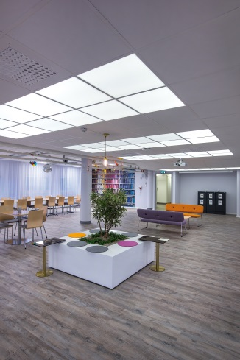
Connected Lighting может даже справиться с такой сложной задачей как синхронизированное освещение в мегаполисе. Эксперты Philips разработали систему, которая поможет городам сократить стремительно растущее потребление электроэнергии. В рамках выставки компания представила новые решения на базе платформы CityTouch. С помощью системы CityTouch LightWave всеми подключенными светильниками мегаполиса можно управлять дистанционно. А CityTouch LightPoint обеспечивает легкий доступ к матрице городского освещения и позволяет получать данные об энергопотреблении и состоянии каждого конкретного светильника в режиме реального времени.

Также на выставке Philips представила инновационные решения для офисных пространств. К примеру, новая версия «умного» потолка SoundLight Comfort Ceiling Tunable White при помощи динамического света и шумопоглощения позволит поддержать естественные биоритмы человека, оказывая благотворное влияние на его физическое и эмоциональное состояние и повышая продуктивность работы. В потолочных панелях OneSpace luminous ceiling светодиоды задрапированы тканью. Благодаря использованной технологии освещение становится еще более мягким и равномерным.
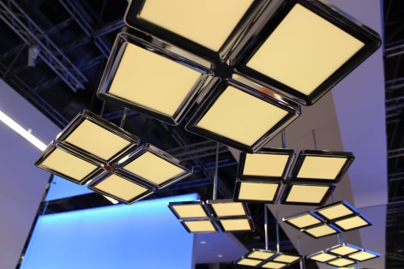
Настоящим прорывом стало решение на основе органических светодиодов Lumiblade Panel Brite FL300. На сегодняшний день это самая яркая OLED-панель в мире со световой отдачей 300 люменов. Источники света с такими параметрами применимы для функционального освещения, где раньше использование OLED было невозможно.

Также был представлен совместный проект Philips и Ericsson – новая модель «освещение как услуга», ориентированная на городские условия. Она предусматривает аренду фонарных столбов операторами-партнерами Ericsson для размещения оборудования. Целью создания модели являлось одновременное решение двух задач, стоящих перед городскими администрациями с ограниченным бюджетом: обеспечение жителей густонаселенных районов быстрым доступом в интернет и качественное освещение улиц при низких затратах электроэнергии.
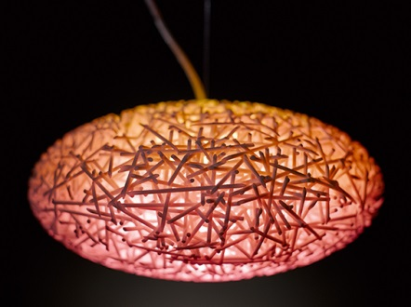
Philips продолжила развивать портфолио «умных» и энергоэффективных решений в сфере домашнего освещения. Новинкой в знаменитой серии Philips hue стала лампа Lux – версия только с белым светом, с возможностью диммирования и полной совместимостью с приложениями для смартфона. Светильники 3D hue Luminaire экономят не только электроэнергию, но и время: их можно просто распечатать на 3D-принтере, предварительно выбрав один из предложенных дизайнерских вариантов. Для управления системой был специально разработан hue tap – маленький пульт, работающий на кинетической энергии и потому не требующий батареек. На выставке представлены также обновления спектра предложений в сегменте потребительских ламп: LEDbulb, энергосбережение которой увеличилось с 85% до 90%, LEDcandle и LEDlustre, яркость которых достигает 470 люменов.
За более подробной информацией обращайтесь к представителю Philips:
Наталия Неверская
Менеджер по корпоративным коммуникациям Philips в России
Тел.: +7 (495) 937-93-00; факс +7 (495) 937-93-59
E-mail: natalia.neverskaya@philips.com

Назим Турдумамбетов
Директор по корпоративным коммуникациям Philips в России и СНГ
Тел.: +7 (495) 937-93-00, доб.105, факс +7 (495) 937-93-59
E-mail: nazim.turdumambetov@philips.com
О компании Royal Philips
Royal Philips (NYSE: PHG, AEX: PHIA) – это международная компания, работающая в индустрии «здоровья и благополучия» и нацеленная на улучшение качества жизни людей путем внедрения значимых инноваций в области здравоохранения, потребительских товаров и световых решений. Штаб-квартира Philips находится в Нидерландах, в 2013 году объем продаж составил 23,3 млрд евро, а в представительствах компании работают 115 000 сотрудников в более чем в 100 странах. Компания занимает лидирующие позиции в разработке оборудования для кардиологии, неотложной помощи и медицинского обслуживания на дому, в области энергоэффективных светотехнических решений и инновационных систем освещения, а также электробритв и средств личной гигиены, приборов и средств для ухода за полостью рта. Новости о компании Philips вы сможете найти на веб-сайте http://www.philips.ru/newscenter

